西北大学本科毕业论文（设计）开题报告登记表
学生姓名 |  | 海博 | 性别 | 男 | 学号 | 2013118090
学 院 |  | 软件学院 | 年级 | 2013 | 专业 | 软件工程
指导教师  姓 名 |  | 孙霞 | 指导教师  专业技术职务 |  | 教授 | 开题报告日期 | 2017-1-10
论文（设计）题 目 |  | 多标签课程知识点标注算法研究与实现
开 题 报 告 内 容
选题来源 | 1．教师指定（）2．教师课题（）3．创新基金项目（）4．自选（√）
论文（设计）选题的背景与意义、理论与实证准备、拟解决的问题、研究（设计）方法与技术路线 | - 选题的背景与意义  随着信息化技术的不断发展，传统的教学方式已经难以适应现有的教学需求。为了突破教学方面的瓶颈，提高教学活动的效率，加强老师和学生的交流。学校拟引入信息技术，开发一个智慧教学平台用于计算机相关专业的教学工作。  在日常的学习中。学生需要在智慧教学平台上进行大量的程序设计习题的练习，以便于检测学习效果，巩固自己的学习成果和发现自己的不足。于是每个学生就需要根据自身的学习情况来选择程序设计习题练习。这种情景类似于图1（某网络学习平台的习题练习选择界面）：  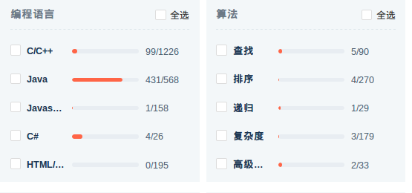  图1:某学习平台习题练习页面  由于学生的精力和时间有限。学生不可能去遍历教学平台上的所有程序设计习题集合来选择适合自己的习题进行练习。所以为了解决这个问题，就需要智慧教学平台通过利用学生的相关数据包括其平时的练习情况，向该同学进行习题的个性化推送。  要实现习题的个性化自动推荐的功能，就需要知道每条习题所属的知识点的类型信息。如习题“（ ）是C语言提供的合法的数据类型关键字。 A)Float B)signed C)integer D)Char”就是属于“c语言”知识点类型的习题。  由此老师需要对原始的未被标注上知识点的程序设计习题所包含的知识点类型进行标注后，输入智慧教学系统以便于习题推送。  本系统的目标是老师向该系统输入未被标注知识点的程序设计题目集合的文本文件，系统对程序设计题目集合中的每条题目包含的知识点进行自动标注，然后将被标注的程序设计题目集合文本输出到指定文件。系统需要用到人工标注好的程序设计习题集作为训练集和测试集，训练集共包含1000条数据，测试集共包含593条数据。，共有共有237种知识点类型，每条习题至少被标注上一种知识点，至多被标注上六种知识点。  - 理论和实证准备  为达到知识点自动标注的目的，我们需要学习多标签文本分类的技术，并利用数据库软件MySql,开源库libsvm和java编程语言进行设计开发。  2.1 多标签文本分类技术  多标签学习算法是一种监督学习的方法,应用多标签学习算法所针对的数据对象中一个实例往往会被标注为多于一个的标签。如：根一条习题的信息将其标注为“c语言”，“指针”，“数组”三种标签。  设X=R^d表示d维向量空间，用于对实例数据的表示.  设Y={y1,y2,...,y(q)}用来表示具有q个标签的标签空.  多标签学习的目标就是根据训练集生成一个函数模型h : X→ 2^Y. 对于每个未知的实例x, h(x)的结果为x应该被标记的标签集合。  多标签学习算法分为两类(如图2)：一是算法独立,亦即通过对样本集进行分解,将多标记学习转化为 多个单标记学习问题来处理; 二是算法依赖,亦即通过对原有算法进行改造,使其能够处理多标记问题。该系统将采用Random k-Labelsets算法完成。  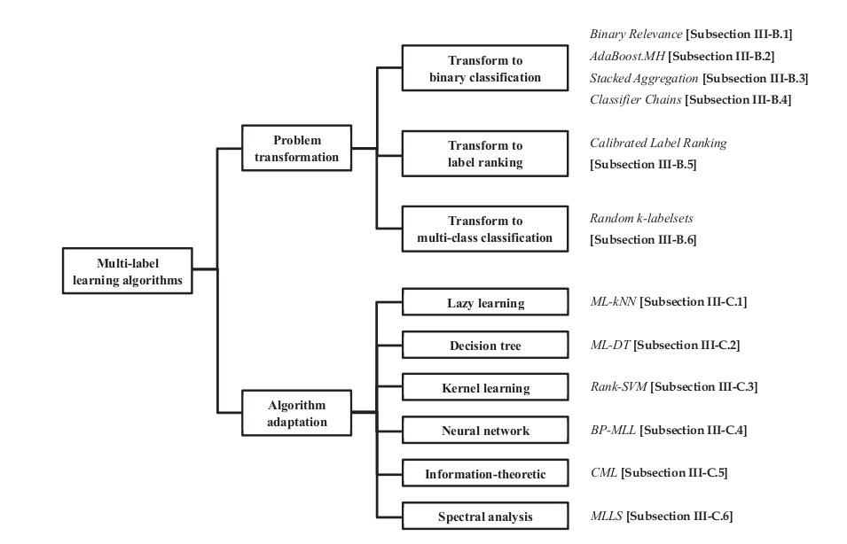  图2：多标签学习算法  2.2 学习MySql和java并进行开发  MySql是一个关系型数据库管理系统。MySQL是一种关联数据库管理系统，关联数据库将数据保存在不同的表中，而不是将所有数据放在一个大仓库内，这样就增加了速度并提高了灵活性。MySQL所使用的 SQL 语言是用于访问数据库的最常用标准化语言。  Java是一门面向对象的编程语言，不仅吸收了C++语言的各种优点，还摒弃了C++里难以理解的多继承，指针等概念，因此Java语言具有功能强大和简单易用两个特征。Java语言作为静态面向对象编程语言的代表，极好地实现了面向对象理论，允许程序员以优雅的思维方式进行复杂的编程。  当学习完多标签分类算法后，应该学习MySql数据库软件和开源库libsvm，并在其基础上利用java语言进行设计开发，达到知识点自动标注的目的。  分词工具采用计算所汉语词法分析系统 ICTCLAS。  3、拟解决的问题  3.1 获取人工标注好的程序设计习题训练集；  从智能信息处理实验室的蒋昌猛学长处获取到共包含1593条人工标注的习题集数据。  3.2 抽取程序设计习题的特征信息，建立特征信息数据库；  利用信息增益（IG）的方式对程序设计习题集进行指定数量的特征选择，然后采取人工干预的方法对数据进行处理，构建具有一定数据表结构的数据库。  3.3 通过训练集训练多标签分类器  将训练集中的习题数据抽象为特征向量表示并保存为一定格式的文本文件，输入程序训练多标签分类器。  3.4 输入测试集进行多标签知识点标注效果检查  将测试集中的习题数据抽象为特征向量表示并保存为一定格式的文本文件，输入程序得到标注结果，然后和人工标注的结果进行比较。统计其正确率和召回率。如果标注效果不理想，回到3.2重新选取特征训练多标签分类器，直到满足既定标准。  3.4 输入未标注的程序设计习题集进行知识点的自动标注  将需要进行知识点标注的中原始习题集数据抽象为特征向量表示并保存为一定格式的文本文件，输入程序得到标注结果并保存结果到指定文件中。  4、研究方法与技术路线  4.1、研究方法  （1）在数据准备阶段，从相关渠道获取人工标注好知识点的程序设计习题集作为训练集和测试集。  （2）将训练集的数据进行分词，利用信息增益(IG)的方式提取出指定数量的特征向量 ，并进行人工干预，组织成具有一定表结构的数据并存入设计好的数据库。  （3）对测试集和训练集采用TF*IDF的方式转化为特征向量表示。  （4）利用训练集训练多标分类器，并用测试集测试系统的标注效果。如果效果不达标，重新选择特征，训练分类器。并反复迭代直到满足既定标准。  （5）对需要标注知识点的原始程序设计习题集进行知识点的自动标注。  （6）利用My Sql,java,libsvm,计算所汉语词法分析系统 ICTCLAS进行开发。  4.2、技术路线  (1)整体结构 :  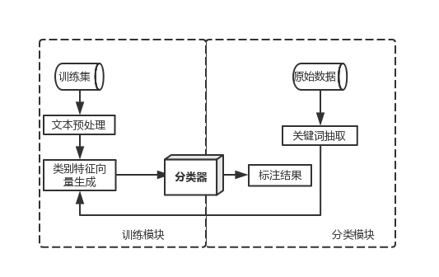  图3：标注系统总体结构图  (2)训练模块：  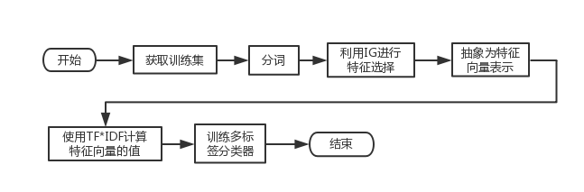  图4： 多标签分类器训练流程图  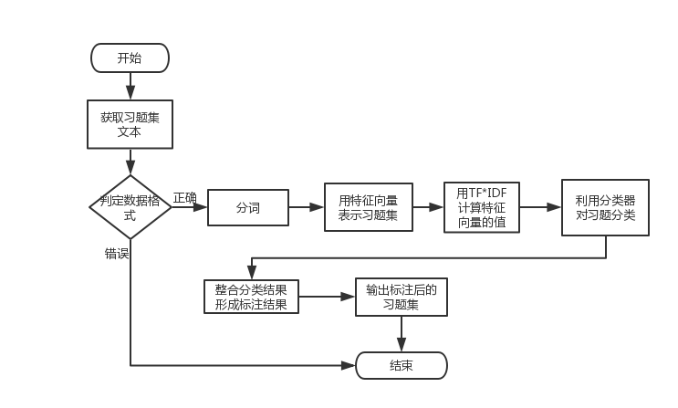  (3)标注模块：  图5：多标签标注流程图
论文（设计）写作提纲 | 绪论  1  1.1 选题背景  1.2 研究现状  1.2.1 国外研究现状  1.2.2 国内研究现状  1.3 研究的目的和意义  1.4 主要研究内容和论文组织结构  1.4.1 主要研究内容  1.4.2 论文组织结构  2 多标签学习算法研究与实现  2.1 分词方式  2.2 特征选择方式：信息增益(IG)  2.3 特征向量计算方式：TF*IDF  2.4 二分类算法SVM  2.5 多标签学习算法  2.6 Random k-label sets算法  2.7 算法测试和算法优化的理论及实现  3 实验结果  3.1 实验方法  3.2 实验结果及对比分析  4 总结与展望  4.1 本文的工作总结  4.2 对未来工作的展望  致谢  参考文献  致谢  参考文献  [1] ZhouZhihua-A Review on Multi-Label Learning Algorithms  [2]M. R. Boutell, J. Luo, X. Shen, and C. M. Brown, “Learning multi-label scene classification,” Pattern Recognition, vol. 37,  no. 9, pp. 1757–1771, 2004.  [3]K. Brinker, J. F ̈urnkranz, and E. H ̈ullermeier, “A unified model for multilabel classification and ranking,” in Proceedings  of the 17th European Conference on Artificial Intelligence, Riva del Garda, Italy, 2006, pp. 489–493.  [4]S. Godbole and S. Sarawagi, “Discriminative methods for multi-labeled classification,” in Lecture Notes in Artificial Intelligence 3056, H. Dai, R. Srikant, and C. Zhang, Eds.  Berlin: Springer, 2004, pp. 22–30.  [5]——, “Random k-labelsets for multi-label classification,” IEEE Transactions on Knowledge and Data Engineering, vol. 23, no. 7, pp. 1079–1089, 2011.  [6] An extensive experimental comparison of methods for multi-label learning  Gjorgji Madjarov a,b, n , Dragi Kocev b , Dejan Gjorgjevikj a , Saˇso Dzˇeroski b  [7]F. Chang and C.-C. Liu, “Solving large-scale multi-label svm problems with a tree decomposition approach,” in Poster Session of the 3rd Asian Conference on Machine Learning, Taoyuan, Taiwan, 2011.  [8]Z.-H. Zhou, Ensemble Methods: Foundations and Algorithms. Boca Raton, FL: Chapman & Hall/CRC, 2012.  [9]Random k -Labelsets  for Multi-Label Classification  Grigorios Tsoumakas, Affiliate, IEEE CS, Ioannis Katakis, and Ioannis Vlahavas, Member, IEEE  [10]一种基于成对标签的 Rakel 算法改进  周恩波,叶荣华,张微微,周子涵  ( 浙江师范大学数理与信息工程学院,浙江 金华 321004)
工作步骤与时间安排 | 12月10日：确定具体的题目；  12月11日- 1月9日：参考文献查找和综述阶；  1月10日- 11日：完成开题报告及开题答辩；  3月25日-5月1日：毕业设计完成阶段（每周提交周进展报告）；  5月1日-10日：毕业论文初稿撰写阶段；  5月10日：毕业论文初稿完成，开始修改；  5月20日：实现基本结束，开始完善阶段；  5月30日：毕业论文终稿，准备打印，装订，软件提交及答辩PPT；  6月1-5日: 组织答辩，提交答辩PPT和毕业论文终稿；  6月5-10日：完善终稿，打印，提交各种表格，总结。
指导教师  意 见 | （从选题、理论与实证准备、研究（设计）方法、工作安排等方面给出评价，并提出指导意见）  1: 在以下两者中明确毕业设计选题：  (1)偏重于完成一个多标签知识点标注系统。  (2)偏重于多标签学习算法的研究和实现。  2: 开题报告中所引用的图要有具体的图号和图题。  3: 开题报告中论文写作提纲需要按照”算法研究题目”类别的提纲进行撰写。  4: 明确”知识点”为”课程知识点”  指导教师签名：  年 月 日
注：此表由学生填写后交指导教师签署意见，并交院系教务办保存，否则不得开题；此表将作为毕业论文（设计）最终评分的依据。

